Opis przedmiotu zamówienia dla części 2

„Modernizacja budynku limnigrafu stacja hydrologiczna Wisła”

Stacja hydrologiczna Wisła rz. Wisła
Informacje o miejscu prowadzenia robót
Teren przeznaczony na realizację zadania znajduje się w miejscowości Wisła, położony jest w granicy działki o nr ew. 240303_1.0002.5790/50, obręb Wisła, gm. Wisła, powiat cieszyński, województwo Śląskie, w bezpośrednim sąsiedztwie rzeki Wisły. Grunt kategorii I i II, Dokładna lokalizacja została przedstawiona na załączniku graficznym poniżej. Współrzędne geograficzne stacji: 49° 37’ 55” 18° 54’ 03”

Opis przedmiotu zamówienia
Przedmiotem zamówienia jest wykonanie robót budowlanych polegających na, modernizacji wieży limnigraficznej - (materiał stal) piaskowanie zewnątrz oraz wewnątrz, renowacja pokrycia stalowego (wycinanie, spawanie), zabezpieczenie antykorozyjne preparatami do tego przeznaczonymi, malowanie wieży limnigraficznej wewnątrz oraz na zewnątrz, renowacja podłogi wewnątrz, wymiana zamków w drzwiach wejściowych, wykonanie renowacji dachu (malowanie, smołowanie), wykonanie okna z plexy odpornej na dewastację, wykonanie kratki wentylacyjnej

a. Wykonanie modernizacji wieży limnigraficznej:
Piaskowanie zewnątrz oraz wewnątrz, renowacja pokrycia stalowego (wycinanie, spawanie),
zabezpieczenie antykorozyjne preparatami do tego przeznaczonymi, malowanie wieży limnigraficznej
wewnątrz oraz na zewnątrz, renowacja podłogi wewnątrz, wymiana zamków w drzwiach wejściowych,
wykonanie renowacji dachu (malowanie, smołowanie), wykonanie okna z plexy odpornej na
dewastację, wykonanie kratki wentylacyjnej.
b. Przygotowanie obiektu do odbioru:
Wykonawca zobowiązany jest posprzątać teren z elementów pozostałych przy remoncie. Ewentualne
uszkodzenia w trakcie prac, muszą zostać ponownie odtworzone do stanu
przed przystąpieniem do robót
c. Wykonawca najpóźniej w dniu podpisania protokołu odbioru dostarczy certyfikaty/karty charakterystyki
na użyte materiały takie jak: antykorozyjne powłoki, farby, zamki

Wymagania techniczne:
- farba mrozoodporna na elewację zewnętrzną w kolorze zielonym a na elewację wewnętrzną mrozoodporna w kolorze białym,
- poszycie dachu z papy dachowej termozgrzewalnej,
- Zakup materiałów budowlanych niezbędnych do piaskowania, malowania, zabezpieczenia antykorozyjnego, wykonania pokrycia dachowego i remontu podłogi, zamki do drzwi wejściowych, kratka wentylacyjna.
- Zapewnienie niezbędnego sprzętu do wykonania prac związanych z piaskowaniem, szlifowaniem, spawaniem oraz pracami budowlano - modernizacyjnymi
Uwagi końcowe
- Wykonawca jest zobowiązany uwzględnić uwagi Zamawiającego i jego wytyczne przy wykonywaniu zadania, o ile nie są sprzeczne z obowiązującymi przepisami i normami, sztuką budowlaną oraz OPZ.
- Zamawiający oświadcza, że dysponuje gruntem, na którym mają być prowadzone prace remontowo-budowlane.
- Rozpoczęcie prac może nastąpić po przekazaniu terenu potwierdzone dokumentem podpisanym obustronnie przez zamawiającego i wykonawcę. Po zakończeniu prac należy zgłosić wykonane zadanie do odbioru, Zamawiający ma 5 dni roboczych na odbiór tych prac. W terminie uzgodnionym przez obie strony, warunkiem wypłaty wynagrodzenia jest protokół zakończenia robót w danej lokalizacji.
d. Wykonawca zobowiązany jest do zapoznania się z warunkami panującymi w terenie i konieczności przeprowadzenia na własny koszt wizji lokalnej;
Osoba kontaktowa: Piotr Kubiciel, e-mail: Piotr.Kubiciel@imgw.pl tel.: 503-199-065
Edin Mandal, e-mail: Edin.Mandal@imgw.pl tel.: 503-185-140

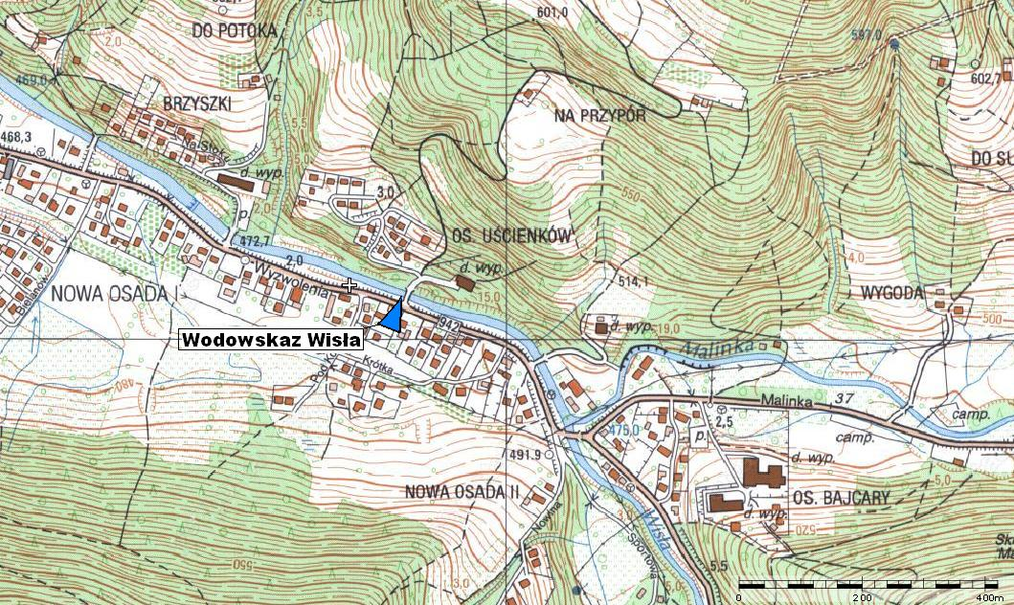
Rysunek 1 Lokalizacja stacji hydrologicznej na mapie

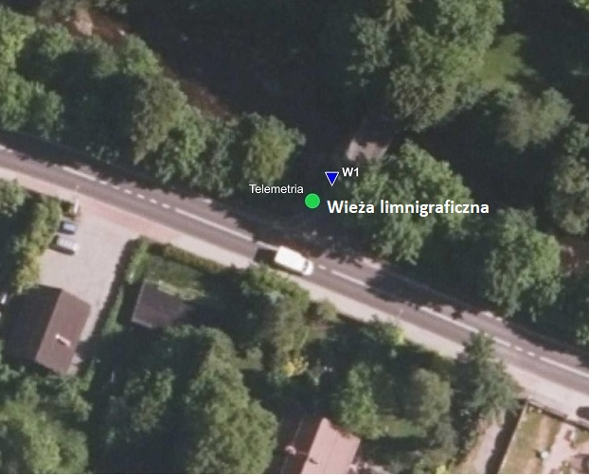
Rysunek 2 Lokalizacja stacji hydrologicznej z naniesionymi elementami wyposażenia

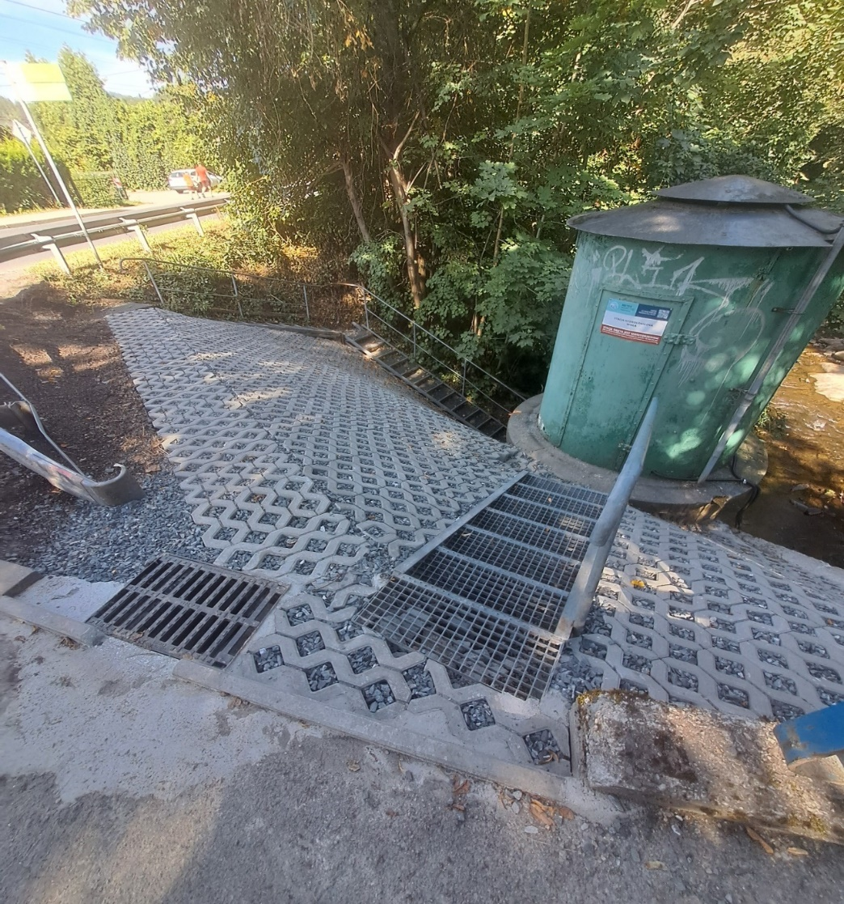
Rysunek 3 Poglądowe zdjęcie lokalizacji wieży Limnigraficznej



